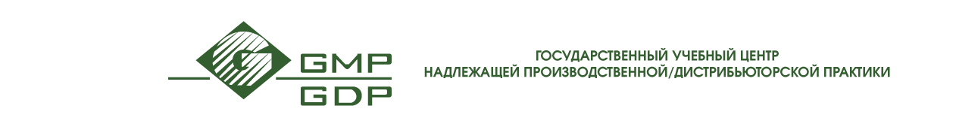

Приглашаем сотрудников Вашего предприятия принять участие в семинаре:
«GMP для инженерных служб и проектантов»
г. Киев, 03.11.2016 – 04.11.2016г.
Ведущий семинара: Островной Денис Владимирович, заместительдиректора
ТОВ «Фармбудинжиниринг»

Цель семинара:
- Осветить основные аспекты проектирования, монтажа, квалификации и эксплуатации сервисных систем (чистых помещений, воды очищенной, воды для инъекций, чистого пара и сжатого воздуха) на фармацевтическом предприятии.
- Обсудить использование анализа рисков в процессе: проектирование, квалификации и эксплуатации сервисных систем.
Для кого:
- Руководители и сотрудники сервисных / инженерных подразделений, проектных отделов, отделов валидации и обеспечения качества.
Приняв участие в семинаре, слушатели:
- получат практические навыки проведения анализа рисков;
- усовершенствуют свои знания по надлежащей инженерной практике (Good Engineering Practice);
- получат знания по возможным путям выполнения требований GMP при проектировании, монтаже, квалификации и эксплуатации: чистых помещений, систем получения и распределения воды очищенной, воды для инъекций, чистого пара и сжатого воздуха.
Программа семинара
03.11.2016
09:30 – 11:00 | Анализ рисков для качества при проектировании фармацевтического производства
11:15 – 13:00 | Системы получения, хранения и распределения воды очищенной, воды для инъекций:  - требования,  - получение,  - хранение и распределение,  - квалификация и реквалификация систем,  - мониторинг качества,  - практика инспектирования.
13:00 – 14:00 | Перерыв на обед
14:00 –16:15 | Системы получения, хранения и распределения чистого пара, сжатого воздуха, азота:  - требования,  - получение,  - хранение и распределение,  - квалификация и реквалификация систем,  - мониторинг качества,  - практика инспектирования.
16:30 -17:30 | Практическое задание

04.11.2016
09:00 – 13:00 | Чистые помещения и система вентиляции, кондиционирования и отопления:  - требования,  - системы подготовки воздуха,  - очистка воздуха,  - проектирование,  - предупреждение перекрестной контаминации,  - выбор оптимальных перепадов давления воздуха между помещениями,  - одежда для чистых помещений.
13:00 – 14:00 | Перерыв на обед
14:00 –16:15 | Чистые помещения и система вентиляции, кондиционирования и отопления:  - квалификация и реквалификация,  - мониторинг системы,  - практика инспектирования.
16:30 -17:00 | Практическое задание
17:00 –17:30 | Тестирование и обсуждение результатов

По окончании семинара участники получают соответствующие сертификаты.
Просьба заявку на участие в семинаре предоставить до 22.10.2016 г.!
Стоимость семинара за одного участника составляет: 170,00 евро, в том числе НДС.
В случае отсутствия оплаты на день начала семинара просьба к слушателям предоставить гарантийное письмо об оплате за обучение.
*Стоимость семинара может изменяться в зависимости от курса валют на день заключения договора.

